TERDAMPAK KORONA, PEMBANGUNAN FISIK DESA WISATA DI NTB DITUNDA
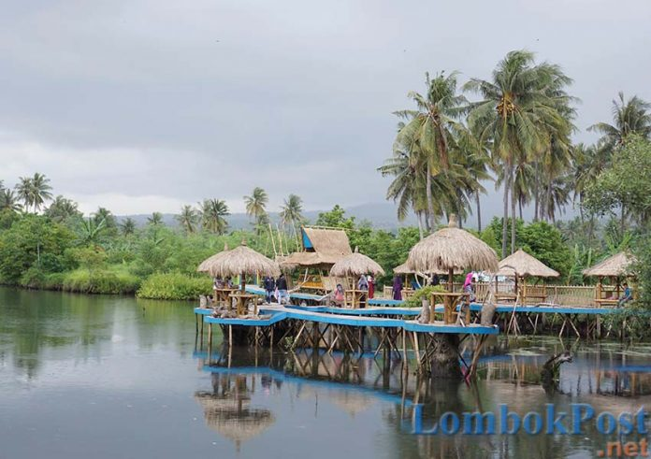

MATARAM-Pandemi virus korona (Covid-19) tak hanya memberi dampak pada ekonomi NTB. Tapi juga pada kelangsungan pembangunan fisik yang ada di sejumlah desa wisata. ’’Ini yang sedang ingin kami masifkan, seperti kegiatan padat karya. Seperti yang ada di Dinas Perkim dan Dinas PUPR,” kata Asisten II Perekonomian dan Pembangunan Setda NTB H Ridwansyah, kemarin (15/5). Sejak korona melanda Indonesia, tak terkecuali di NTB, sejumlah pembangunan fisik terpaksa tertunda. Itu disebabkan adanya rasionalisasi anggaran yang dipangkas. Pemangkasan ini untuk mencegah penyebaran pandemi virus korona meluas. ’’Untuk padat karya ini, akan segera kami bahas. Salah satunya, padat karya di jalan-jalan desa wisata, awal Juni akan dibahas,” tuturnya. Tertundanya sejumlah pembangunan fisik, salah satunya di sejumlah jalan desa wisata digadang-gadang terjadi karena keterbatasan kontraktor. Hingga minimnya anggaran untuk membayarpe upah para pekerja lokal. Mengingat, dana pembangunan di geser untuk menalangi pencegahan korona. ’’Sekali lagi, kami tidak ada maksud untuk memotong. Ini kan Covid-19,” ujarnya. Sebelumnya, Kepala Dinas Perumahan dan Permukiman (Perkim) NTB H Azhar mengatakan dampak Covid-19 juga menyasar program-program pembangunan. Salah satunya, pembangunan Rumah Tidak Layak Huni (RTLH) di NTB. ’’Tetap diprogramkan, tapi untuk saat ini (kami) masih menunggu rasionalisasi,” katanya pada Lombok Post. Diketahui, program RTLH, salah satunya di Kabupaten Lombok Utara tahun ini terpaksa terhenti. Ini dikarenakan pemangkasan anggaran. Sehingga, diprediksi tak ada proses pembangunan RTLH. ’’Kita ikhtiarkan tahun ini (bisa tetap berjalan), walaupun sedikit,” tutup mantan Kepala Dinas Pekerjaan Umum dan Penataan Ruang (PUPR) NTB tersebut. (tea/r8)

Sumber Berita:
- https://lombokpost.jawapos.com/ntb/16/05/2020/terdampak-korona-pembangunan-fisik-desa-wisata-di-ntb-ditunda/ . Diakses pada tanggal 16 Mei 2020
- https://today.line.me/id/pc/article/Terdampak+Korona+Pembangunan+Fisik+Desa+Wisata+di+NTB+Ditunda-Lr63GV . Diakses pada tanggal 16 Mei 2020

Catatan Berita:
- Menurut Undang-Undang Nomor 33 Tahun 2004, Dana Alokasi Khusus merupakan dana yang bersumber dari APBN yang dialokasikan kepada daerah tertentu dengan tujuan untuk mendanai kegiatan khusus yang merupakan urusan daerah dan sesuai dengan prioritas nasional. Dana Alokasi Khusus diarahkan pada kegiatan pembangunan, investasi, pengadaan, peningkatan, serta perbaikan sarana dan prasarana fisik dengan umur ekonomis yang panjang, termasuk didalamnya juga pengadaan fisik penunjang tetapi tidak termasuk untuk penyertaan modal.

- Penundaan pembangunan fisik desa wisata di NTB ini sesuai dengan Surat Menteri Keuangan nomor S-247/MK.07/2020. Surat tersebut sifatnya sangat segera dan ditujukkan kepada Gubernur, Walikota dan Bupati sebagai penerima DAK fisik se-Indonesia yang berbunyi:
“Sehubungan dengan mewabahnya Corona Virus Disease (COVID-19) di beberapa wilayah di Indonesia yang saat ini membutuhkan beberapa aksi cepat yang dapat digunakan untuk pencegahan dan penanggulangan Corona Virus Disease (COVID-19), bersama ini kami meminta agar seluruh proses pengadaan barang/jasa untuk seluruh jenis /bidang.subbidang Dana Alokasi Khusus (DAK) Fisik selain Bidang Kesehatan dan Bidang Pendidikan, baik yang sedang berlangsung maupun belum dimulai prosenya untuk dapat dihentikan pelaksanaannya. Untuk Subbidang Gedung Olah Raga (GOR) dan Subbidang Perpustakaan Daerah pada DAK Fisik Bidang Pendidikan termasuk yang dihentikan proses pengadaan barang/jasanya. Penghentian proses pengadaan barang/jasa sebagaimana dimaksud dia atas agar dapat dilakukan sejak tanggal ditetapkan surat ini.”

